Torek, 7.4. LUM
Lepljenka: Velikonočno jajce

Bližajo se prazniki, zagotovo veš, kateri. Po navadi dobite ob tem prazniku darila……. Ali veš, kateri praznik imam v mislih????
SEVEDA, VELIKA NOČ!!
O tem prazniku že vemo, da je državni (velikonočni ponedeljek je dela prost dan), verski (praznujemo ga kristjani). S tem praznikom je povezanih veliko običajev (post, blagoslov jedil, streljanje z možnarji… ). Več ti o tem lahko povedo starejši, pa tudi »striček GOOGLE« Verjetno ste preteklo nedeljo izdelali »snop«? Zelo pomemben del običajev ob Veliki noči je tudi barvanje pirhov- kuhanih jajc.
Ti pa boš izdelal/a velikonočno jajce na malo drugačen način.
Priprava na delo:
Poišči večji kos kartona ali lepenke (približno 30 cm dolg in 20 cm širok). Lahko je škatla od čevljev, kartonska škatla ipd.
Nanj nariši jajce v ustrezni višini 30cm in največji širini 20 cm– takole:
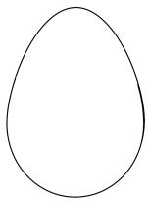 | Če ti oblika ni točno uspela, nič zato. Izreži jajce in nanj s svinčnikom nariši vzorce-približno takole:
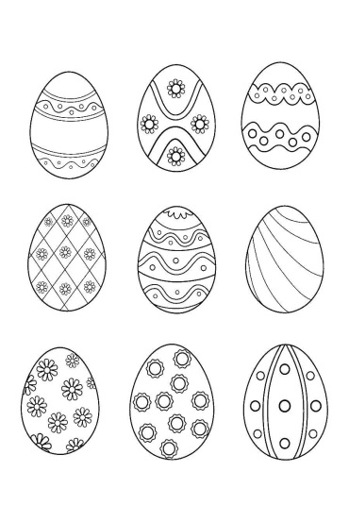
Nato si pripravi barvni papir- razne revije, kataloge iz trgovine in podobno, karkoli pač imaš doma. Potrebuješ še lepilo, če ga nimaš, si ga zmešaj iz moke in vode po spodnjem receptu:
DOMAČE LEPILO
– 1 jogurtov lonček moke
– 1,5 jogurtovega lončka vode
– tretjina jogurtovega lončka sladkorja
– čajna žlička kisa
V posodi zmešajte moko in sladkor, mešanici pa nato pridajte malo več kot polovico lončka vode. Z nenehnim mešanjem bo nastala gosta zmes, ki ne sme imeti kepic. Mešanici nato dodajte še preostanek vode in mešajte, da dobite gladko zmes. Dodajte kis ter posodo postavite na zmeren ogenj, da se mešanica začne zgoščevati. Ko se vam bo zdela zmes dovolj gosta za lepilo, jo odstavite in shranite v lonček – med hlajenjem se bo lepilo še nekoliko zgostilo. Tako narejeno lepilo je obstojno nekaj dni, hranite pa ga v hladilniku.
Nato s škarjami nareži primerne koščke barvnih papirčkov in jih prilepi na jajce. S papirčki prelepi celotno površino, lahko na obeh straneh (vmes počakaj, da se ena stran posuši). Ko je celotno jajce suho, lahko zgoraj narediš luknjico in ga privežeš na vrvico ter ga kam obesiš za okras. Še prej pa ga fotografiraš in me razveseliš z lepo fotko!!! Lahko jih izdelaš tudi več, različnih velikosti.
PRIPOROČILO:
To nalogo lahko narediš katerikoli dan v naslednjem tednu. Izdeluješ ga lahko tudi več dni. Priporočam, da izbereš lep sončen dan in delaš zunaj ali v garaži. Ne pozabi ustrezno zaščititi mize s časopisom ali polivinilom in seveda po končanem delu pospraviti.
Priprava in izvedba ter pospravljanje je tvoje delo, ne pa delo staršev!
Želim ti veliko užitkov ob ustvarjanju !
Lepo te pozdravljam in vam vsem želim lepo preživete praznike!
Učiteljica

